Федеральное государственное бюджетное образовательное

учреждение высшего образования

Уфимский государственный авиационный технический

университет

ЛАБОРАТОРНАЯ РАБОТА 1

по дисциплине

ОБЪЕКТНО-ОРИЕНТИРОВАННОЕ ПРОГРАММИРОВАНИЕ

Выполнил:

студент группы-ПИ-131Б:

Назметдинов Т.И.

Проверил:

Казанцев А.В.

Уфа 2022

Ход работы

1. **Установка Python**

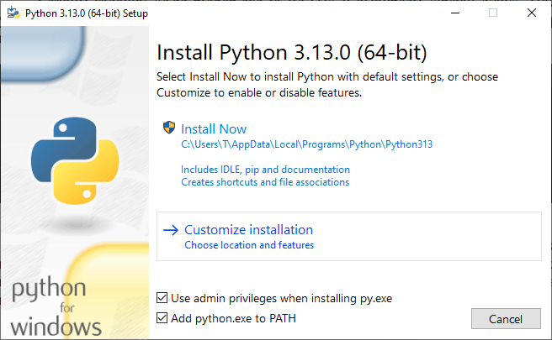

Рисунок 1. установка Python

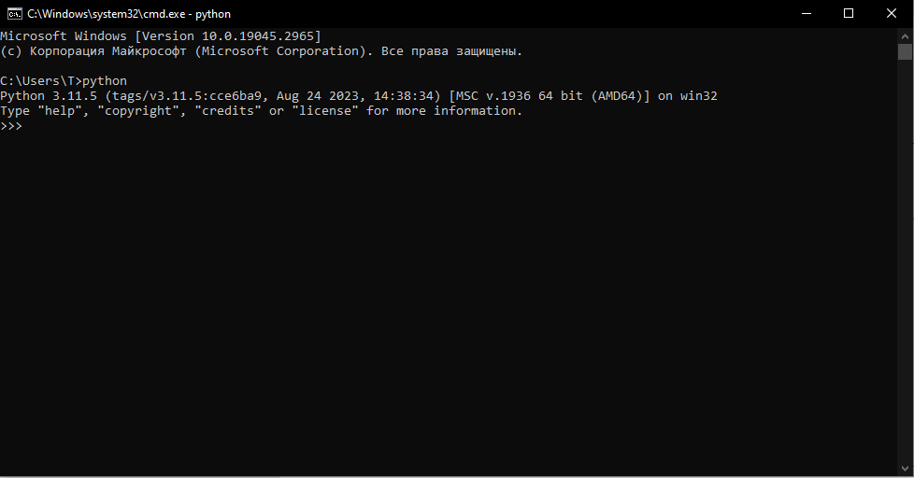

Рисунок 2. Проверка Python

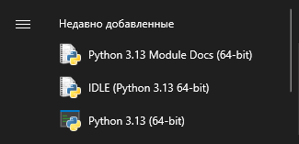

Рисунок 3. Проверка стандартной IDE

1. **Установка и настройка IDE**

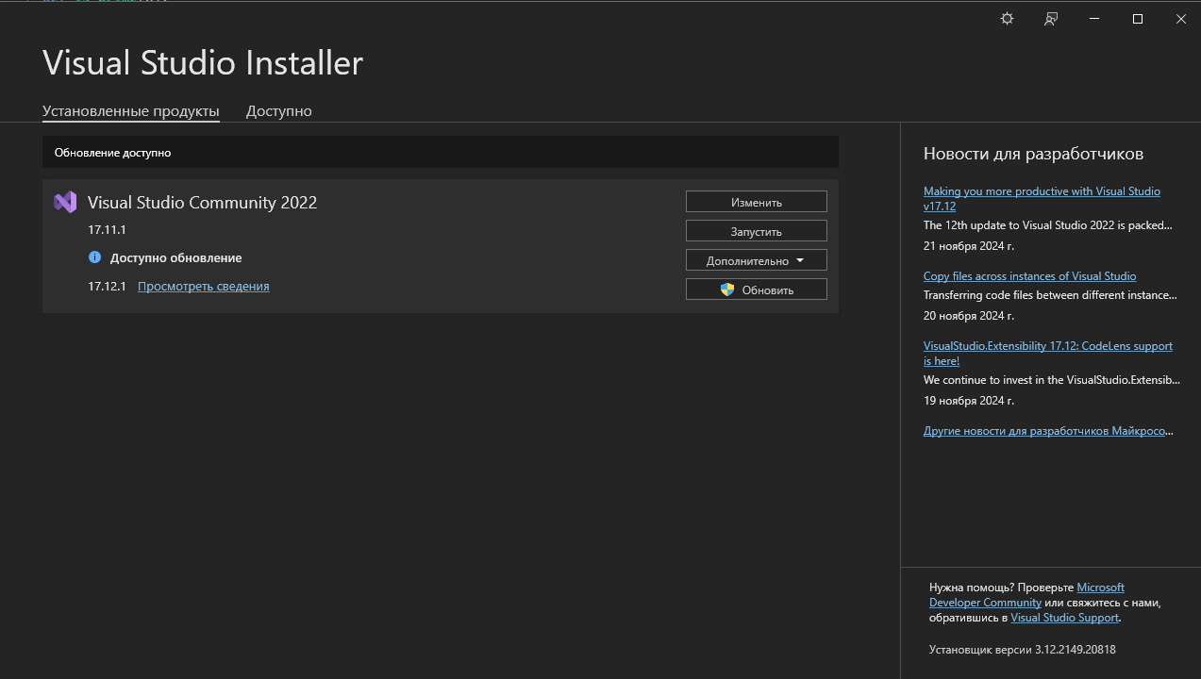

Рисунок 4. Установка и настройка IDE Microsoft Visual Studio

1. **Практическая часть.**

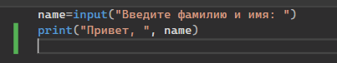

Рисунок 5. Программа 1

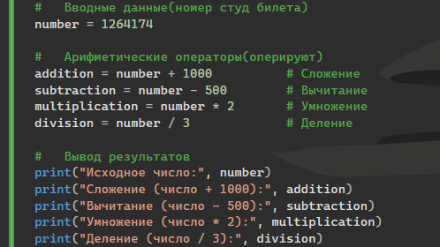

Рисунок 6. Программа 2

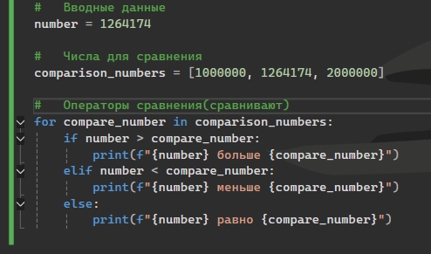

Рисунок 7. Программа 3

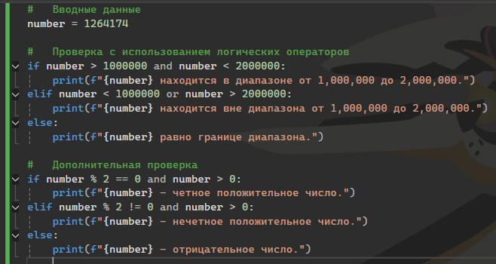

Рисунок 8. Программа 4

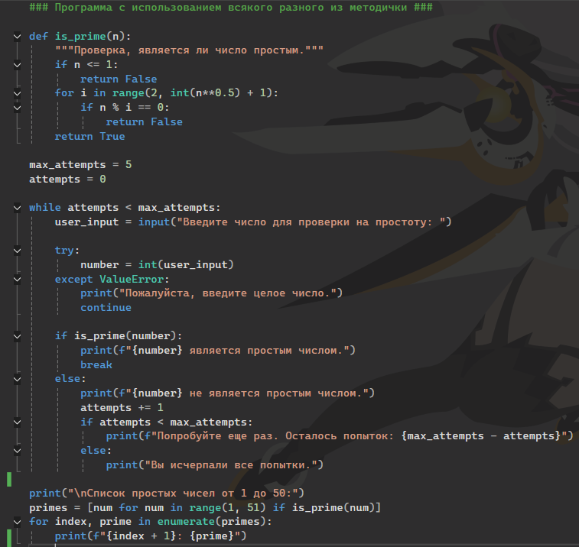

Рисунок 9. Программа 5

**Заключение**

В ходе лабораторной работы, мы ознакомились с основами языка Python и создали несколько программ с его использованием.